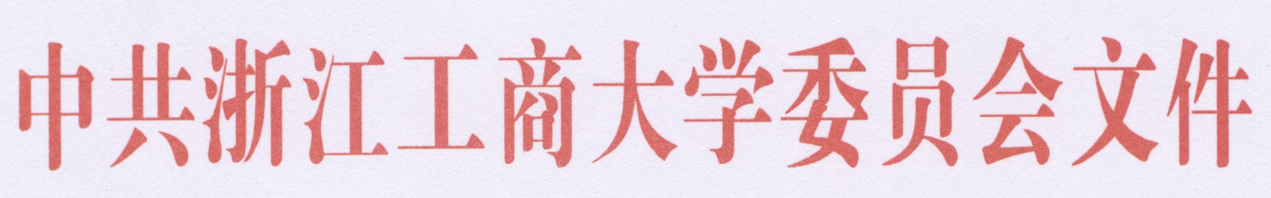

浙商大党〔2018〕41号

中共浙江工商大学委员会关于印发
“三育人”先进选树办法的通知

各二级党组织：
《浙江工商大学“三育人”先进选树办法》现予以印发，请遵照执行。

中共浙江工商大学委员会
2018年11月12日
浙江工商大学“三育人”先进选树办法
（2018年10月10日浙江工商大学第十届教代会执行委员会会议通过）

第一章 总 则
第一条 为进一步激发广大教职工参与“三育人”岗位建功活动的积极性、创造性，不断提高教书育人、创新育人、管理服务育人工作实效，根据浙江省教育工会《关于深化“三育人”岗位建功活动的意见（浙教工〔2018〕11号）》精神，制订本办法。
第二条 坚持严格标准、育人为本和公开、公平、公正的原则，每两年举办一次。
第三条 成立选树工作组委会，全面负责“三育人”先进集体、先进个人选树工作。组委会下设办公室，办公室设在校工会，承担日常工作。

第二章 选树范围和条件
第四条 学校各单位、工作满5年在职在岗的教职工均可参加选树。已经获得过省级“三育人”先进荣誉的不再参选。
第五条 “三育人”先进集体选树条件
（一）积极开展岗位建功活动。党政领导重视，有组织、有计划、有制度、常态化。
（二）教职工参与面广。通过有效载体，组织动员教职工参与“三育人”岗位建功活动，教职工参与率达到80%以上。
（三）育人业绩突出。教职工在教学、科研、管理、服务岗位上言传身教，高质量履职岗位职责、完成岗位任务，得到广大师生的普遍认同，涌现出一批先进人物。
（四）选树年度内没有出现责任事故。在师德师风、教育教学以及学生管理等方面无责任事故发生。
第六条 “三育人”先进个人选树条件
（一）工作满5年在职在岗的教职工。
（二）坚定的理想追求。带头践行社会主义核心价值观，奋力担当立德树人根本任务。
（三）模范践行本岗位职业道德规范。从事教学工作的理念先进、基本功扎实、教法得当；从事科研工作的创新能力强、成果丰厚、转化率高；从事管理工作的严谨规范、科学高效、作风正派；从事服务工作的爱校如家、热情周到、任劳任怨。
（四）育人成绩突出。育人效果好，得到同事肯定，学生满意率达到80%以上，选树年度内有考核优秀。

第三章 选树数量
第七条 先进集体以学院（或学院基层组织）、部门处室等为单位自愿申报。“三育人”组委会按不超过全校学院、部门总数的10%研究确定（其中学院、学院基层组织不少于三分之二）。
第八条 先进个人由各学院、部门按教职工（不含辅导员）比例的1.5%组织推荐。
第九条 辅导员由学工部提出推荐人选（通过学院推荐），按学校辅导员总数的1.5%确定。

第四章 选树程序
第十条 各学院、部门组织推荐“三育人”先进候选人，经二级党组织研究同意，公示无异议后报校“三育人”选树工作组委会。
第十一条 校“三育人”选树工作组委会组织评审，校党委研究确定先进集体和先进个人名单。
第十二条 选树结果在校园网上予以公示，接受全校师生监督。
第十三条 校党委发文通报表彰，颁发荣誉证书。

第五章 附 则
第十四条 本办法由校工会负责解释。
第十五条 本办法自发布之日起施行。原《浙江工商大学“三育人”工作实施细则》（浙商大党〔2012〕17号）同时废止。
中共浙江工商大学委员会办公室 2018年11月12日印发

